

**МИНОБРНАУКИ РОССИИ**

**федеральное государственное бюджетное образовательное учреждение**

**высшего образования**

**«Московский государственный технологический университет «СТАНКИН»**

**(ФГБОУ ВО «МГТУ «СТАНКИН»)**

|  |  |
| --- | --- |
| **Институт**  информационных систем и технологий | **Кафедра**  информационных систем |

**КУРСОВОЙ ПРОЕКТ**

по дисциплине «**Проектирование информационных систем**»

на тему: «Проектирование автоматизированной системы расчёта инженерных работ в сфере телекоммуникаций»

Направление **09.03.02 Информационные системы и технологии**

**Руководитель,**

ст. преподаватель **Овчинников П.Е.**

«___» ________ 2018 г.

**Студент,**

группа ИДБ–15­­-14 **Бояринцева И.Д.**

«___» ________ 2018 г.

Москва 2018 г.

Содержание

ВВЕДЕНИЕ 3

1. Функциональная модель (IDEF0) 4

2. Модель потоков данных (DFD) 8

3. Диаграммы классов (ERD) 11

ЗАКЛЮЧЕНИЕ 15

СПИСОК ИСПОЛЬЗОВАННЫХ ИСТОЧНИКОВ 16

# **ВВЕДЕНИЕ**

Система расчёта стоимости инженерных работ в сфере телекоммуникаций предназначена для упрощения расчёта смет на работы.

Система будет рассчитывать стоимость инженерных работ и выдавать готовую схему на работы, включающие в себя:

* Аудит СКС.
* Работы по прокладке СКС.
* Работы по сборке шкафа и монтажу оборудования.
* Разработка исполнительной документации.
* Командировочные расходы.

А также планируется, что в системе будут хранится данные о стоимости материалов и инженерах, которые могли бы подойти для этих работ.

В качестве объекта автоматизации используется соответственно расчётный файл для стоимость телекоммуникационных работ.

Исследования выполняются путем построения следующих моделей:

1. функциональной (IDEF0);
2. потоков данных (DFD);
3. диаграммы классов (ERD).

Функциональная модель разрабатывается с точки зрения менеджера проектов организации.

Объектом моделирования является процесс расчёта сметы на работы. Целью моделирования является определение автоматизируемых процессов и наглядное представление взаимодействия блоков разрабатываемой автоматизированной системы расчета стоимости инженерных работ.

# **Функциональная модель (IDEF0)**

IDEF0 - нотация графического моделирования, используемая для создания функциональной модели, отображающей структуру и функции системы, а также потоки информации и материальных объектов, связывающих эти функции. Стандарт IDEF0 (Integration Definition for Function Modeling) утвержден в США в 1993 как Федеральный стандарт обработки информации [1].

Внешним входным информационным потоком процесса расчёта стоимости инженерных работ для модели являются параметры проекта, включающие в себя:

* количество новых рабочих мест;
* количество точек доступа Wi-Fi;
* расстояние от серверной комнаты до ближайшего рабочего места;
* количество портов существующей СКС для аудита;
* количество единиц активного оборудования для монтажа в шкаф
* количество источников бесперебойного питания;
* информация о том, нужен ли расчёт лючков и фальш колонны;
* информация о том, есть ли подведенное электропитание для шкафа;
* информация о том, нужна ли настройка активного оборудования;
* вид телекоммуникационного шкафа.

Внешним выходным информационным потоком процесса для модели является расчитанная смета на работы.

Внешними управляющими потоками процесса для модели являются:

* Гост-34.
* Гост-21.
* Заказчик.

Основными механизмами процесса для модели являются:

* Менеджер проекта.
* Инженер-консультант.
* Информационная система.

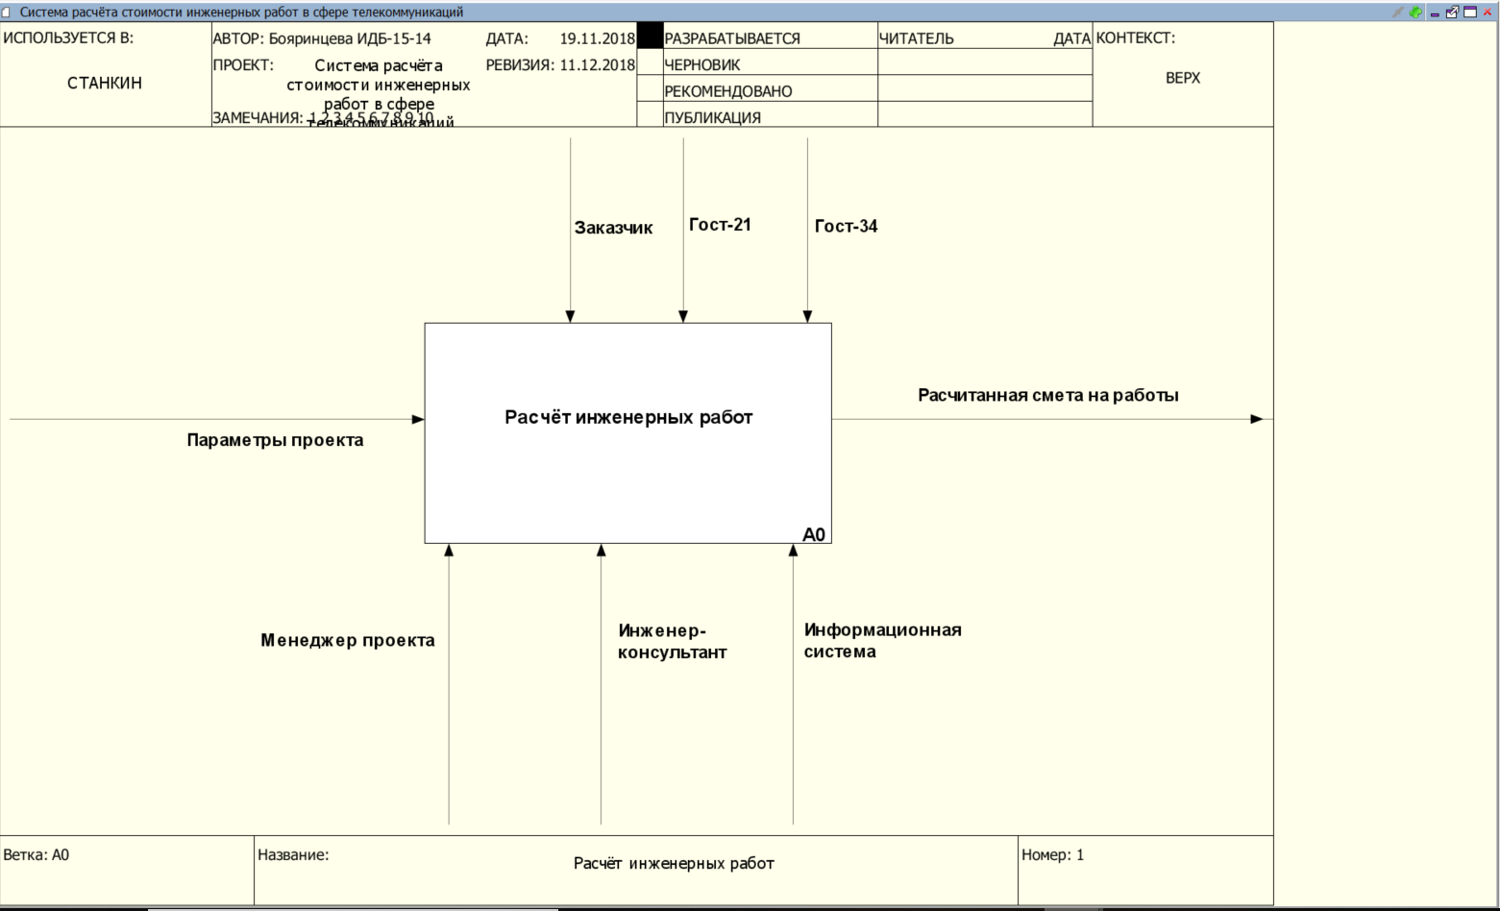На рисунках 1-5 представлены отдельные диаграммы функциональной модели. Блоки А1(рис.3), А2(рис.4), А3(рис.5) декомпозируются.

Рис. 1. Контекстная диаграмма

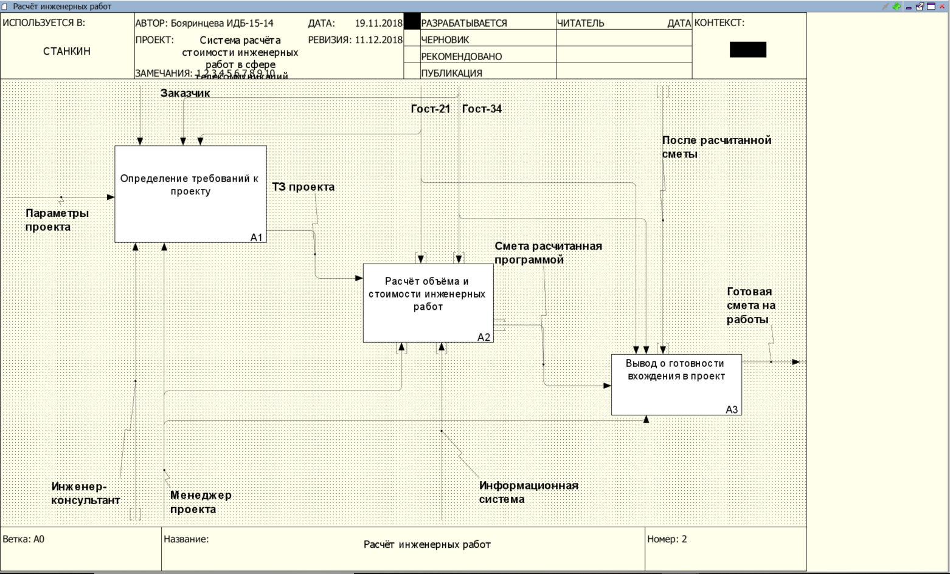Рис. 2. Диаграмма процессов автоматизированной системы

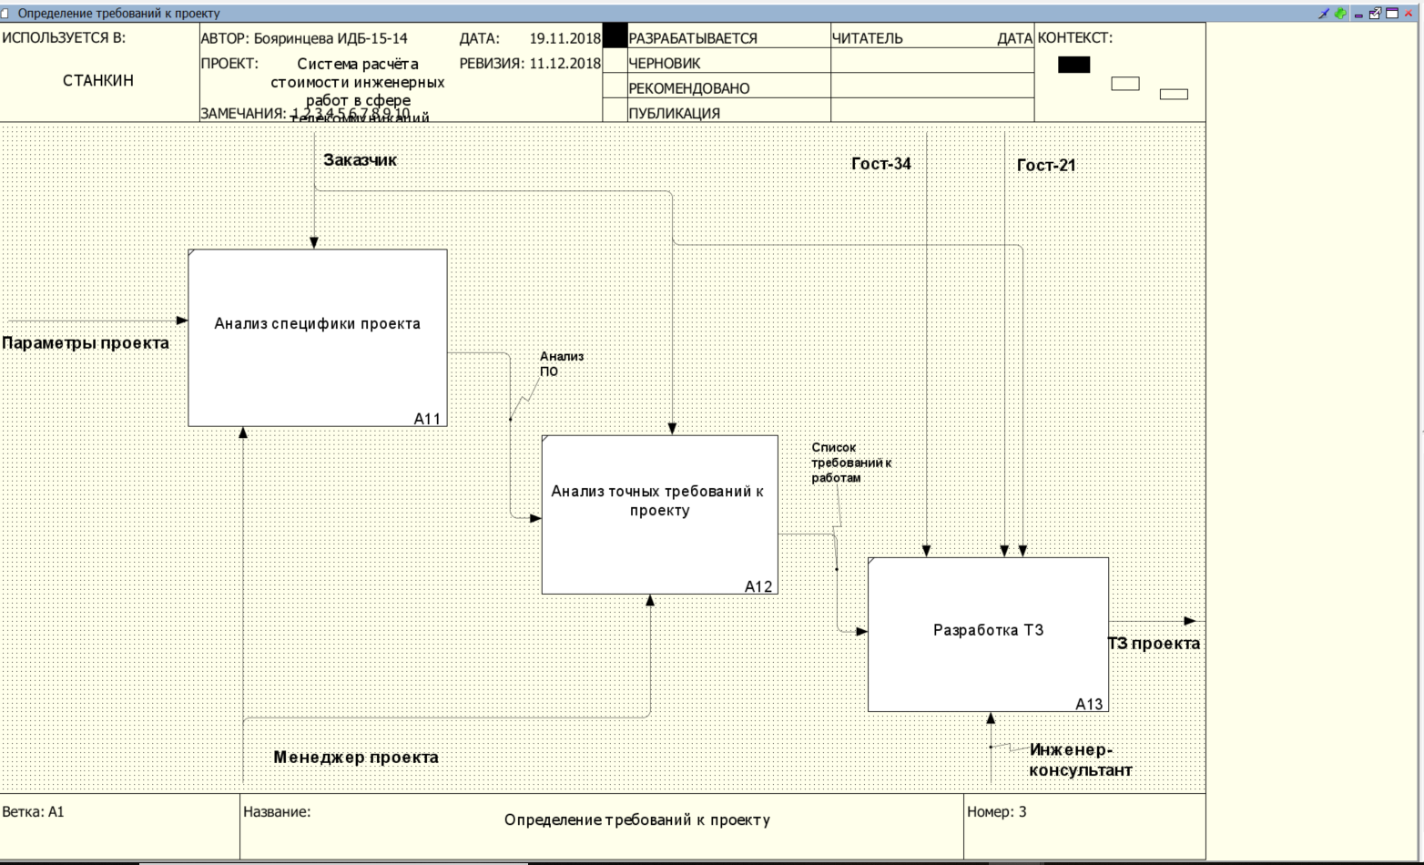

Рис. 3. Диаграмма процессов блока «Определение требований к проекту»

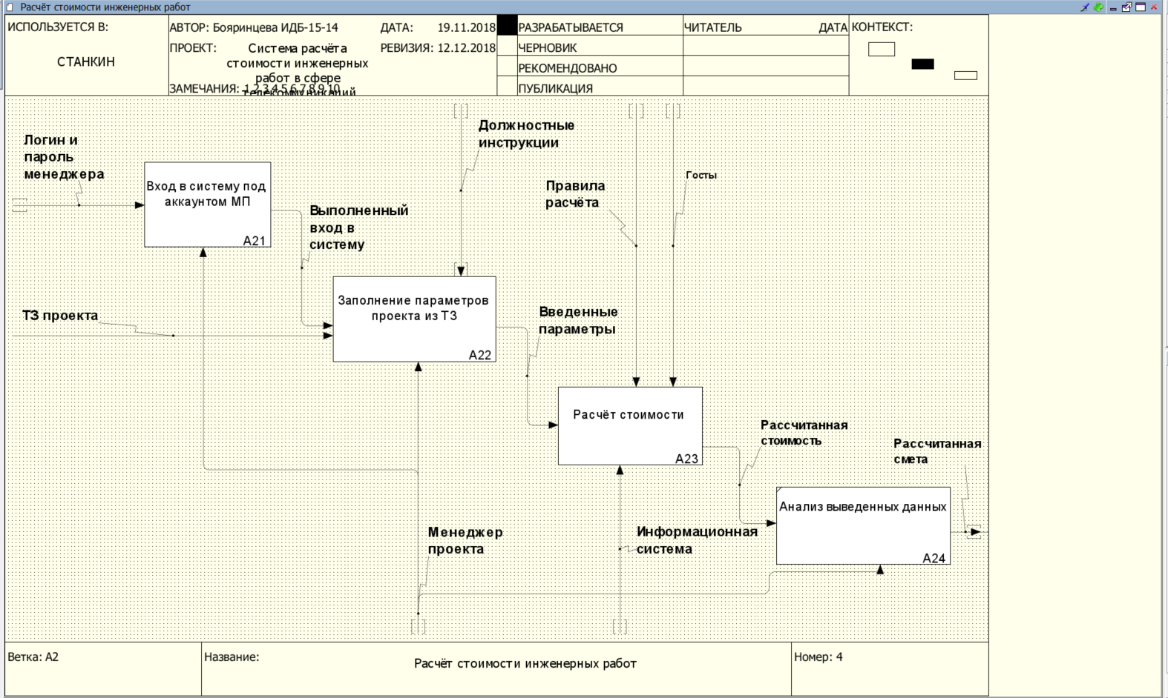

Рис. 4. Диаграмма процессов блока «расчет стоимости инженерных работ»

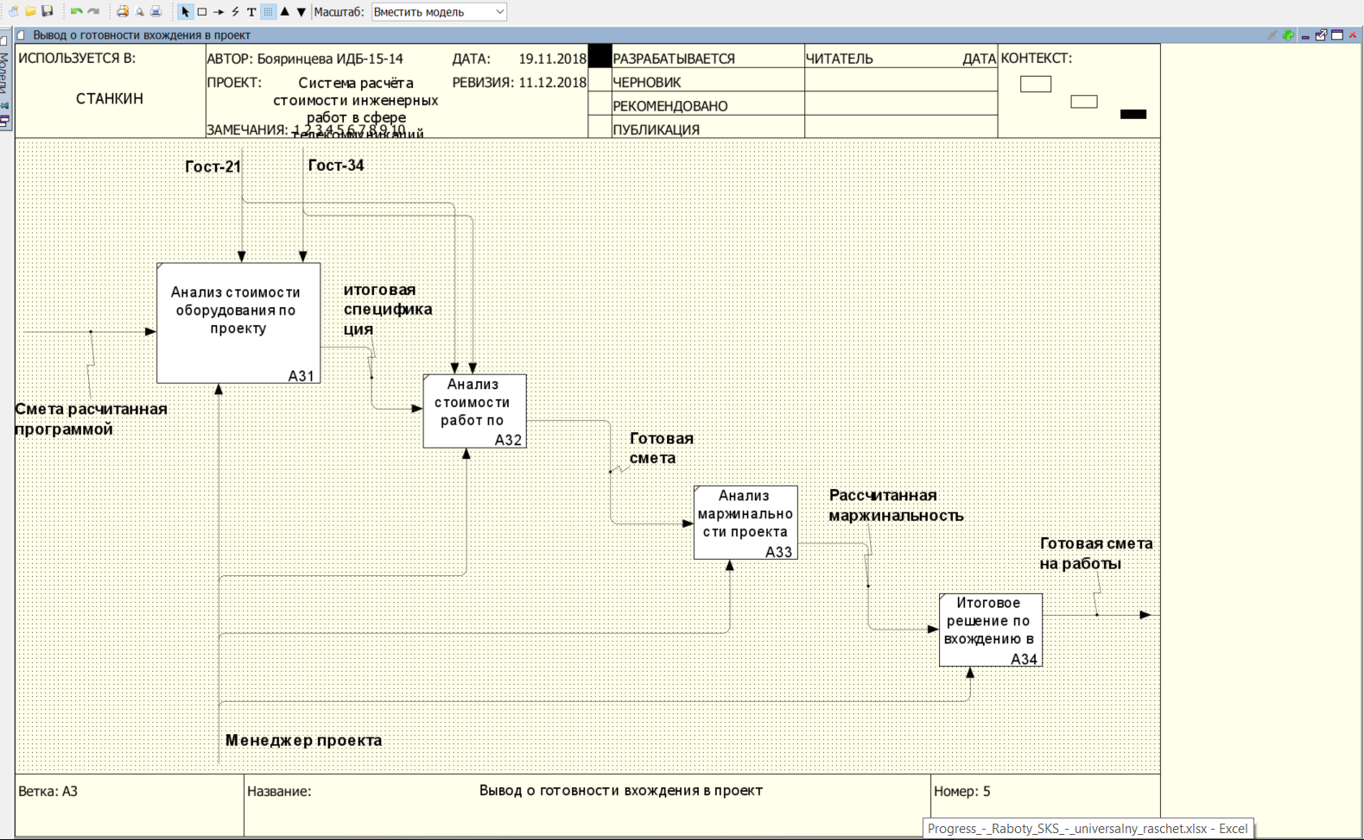

Рис. 5. Диаграмма процессов блока «вывод о готовности вхождения в проект»

# **Модель потоков данных (DFD)**

DFD - общепринятое сокращение от [англ.](https://ru.wikipedia.org/wiki/%D0%90%D0%BD%D0%B3%D0%BB%D0%B8%D0%B9%D1%81%D0%BA%D0%B8%D0%B9_%D1%8F%D0%B7%D1%8B%D0%BA) data flow diagrams - диаграммы потоков данных. Так называется [методология](https://ru.wikipedia.org/wiki/%D0%9C%D0%B5%D1%82%D0%BE%D0%B4%D0%BE%D0%BB%D0%BE%D0%B3%D0%B8%D1%8F) графического структурного [анализа](https://ru.wikipedia.org/wiki/%D0%90%D0%BD%D0%B0%D0%BB%D0%B8%D0%B7), описывающая внешние по отношению к системе источники и адресаты данных, логические функции, потоки данных и хранилища данных, к которым осуществляется доступ.

Диаграмма потоков данных (data flow diagram, DFD) - один из основных инструментов структурного анализа и проектирования информационных систем, существовавших до широкого распространения [UML](https://ru.wikipedia.org/wiki/UML). Несмотря на имеющее место в современных условиях смещение акцентов от структурного к объектно-ориентированному подходу к анализу и проектированию систем, «старинные» структурные нотации по-прежнему широко и эффективно используются как в бизнес-анализе, так и в анализе информационных систем [2].

Типы блоков DFD - экранные формы.

Все используемые хранилища - это базы данных. Наименования таблиц базы данных информационной системы приводятся в формате «БД:Таблица». На рисунках 6-8 представлены диаграммы потоков данных функциональных блоков системы.

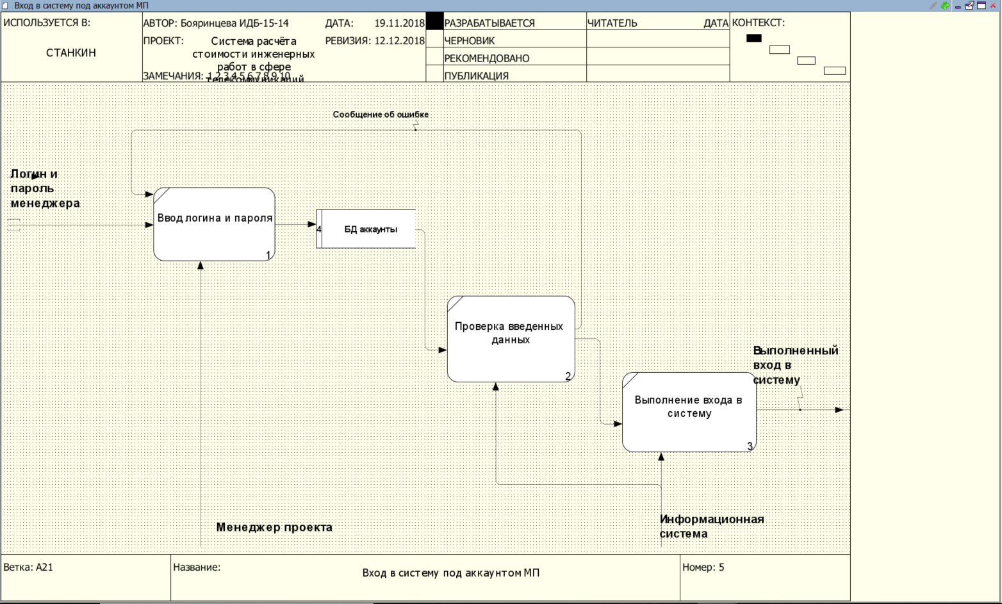Рис. 6. Диаграмма потоков данных блока входа в систему под аккаунтом МП

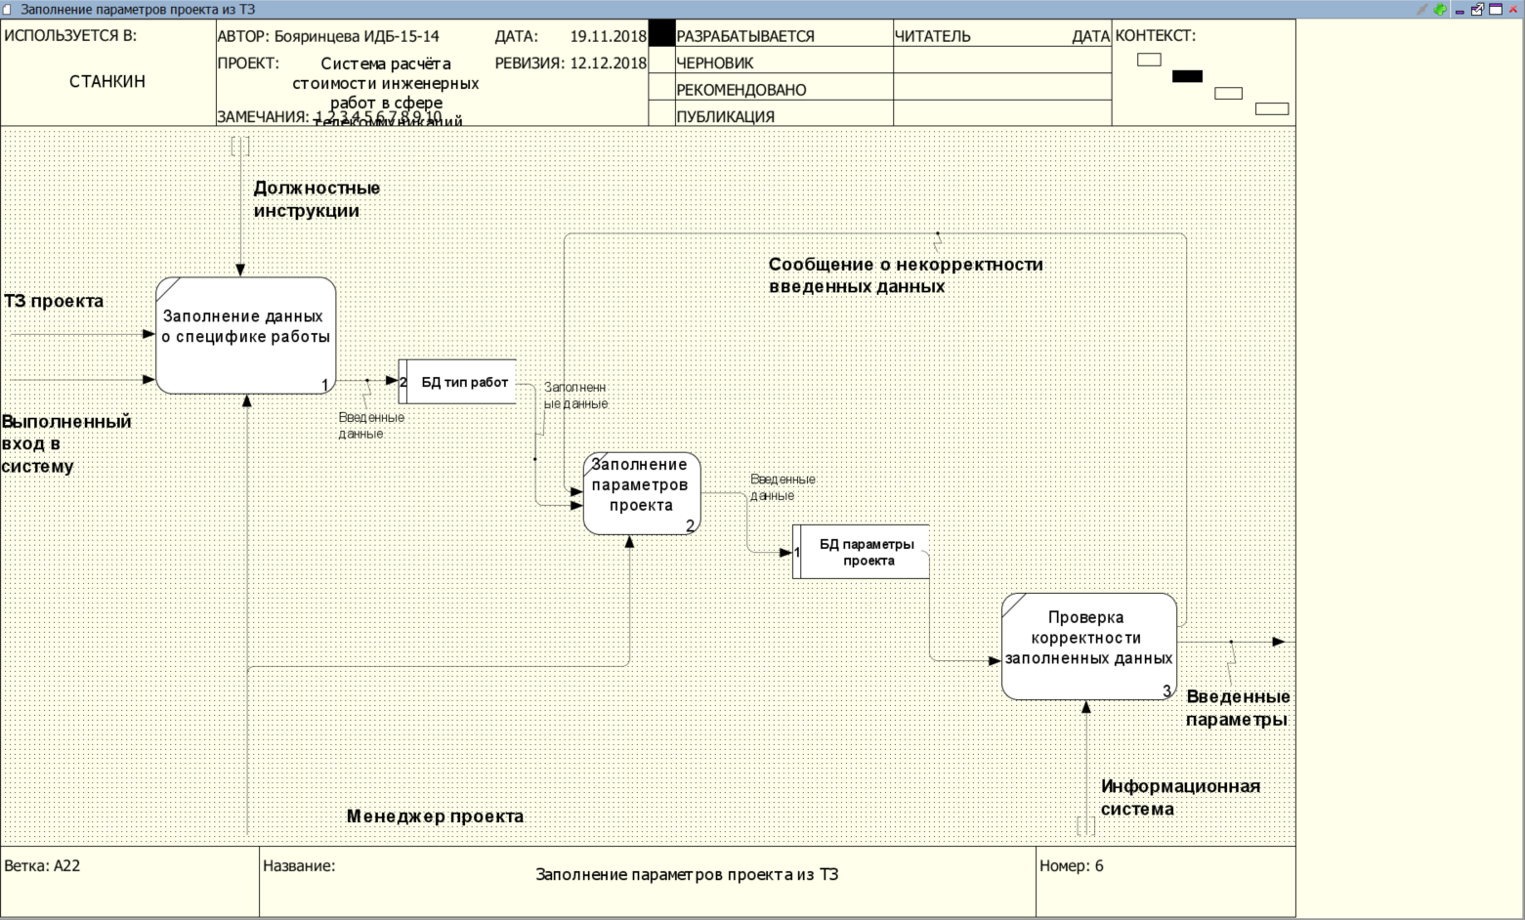

Рис. 7. Диаграмма потоков данных блока заполнения параметров проекта из ТЗ

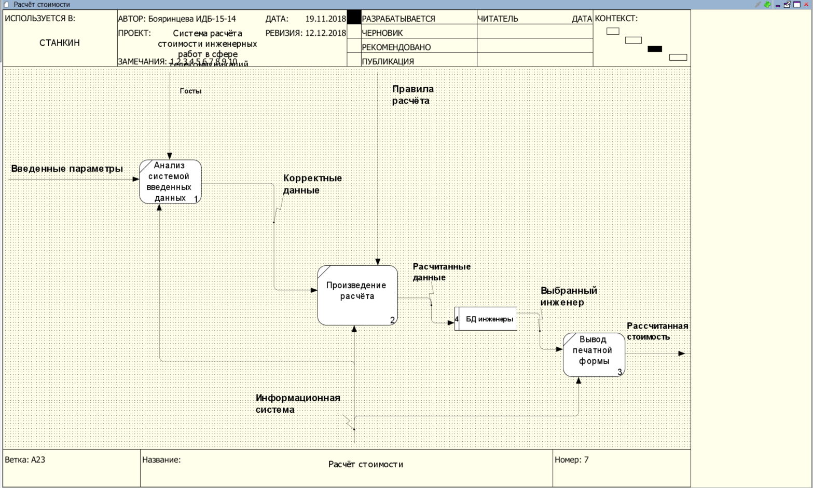

Рис. 8. Диаграмма потоков данных блока расчёта стоимости

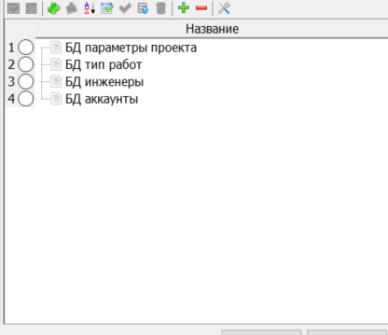Базы данных которые использует система представлены на рисунке 9.

Рис. 9. Базы данных, используемые системой

Расчет невыровненных функциональных точек приведены в Таблице 1.

Таблица 1. Невыровненные функциональные точки

|  |  |  |  |  |  |
| --- | --- | --- | --- | --- | --- |
| Номер | Наименование | Определение | Форм | Данных | UFP |
| А21 | Вход в систему под аккаунтом МП |  | 3 | 1 | 19 |
| А22 | Заполнение параметров проекта из ТЗ |  | 3 | 2 | 26 |
| А23 | Расчёт стоимости |  | 3 | 1 | 19 |
|  |  |  |  |  | 64 |

# **Диаграммы классов (ERD)**

Диаграмма «сущность-связь» (англ. entity-relationship diagram, ERD, ER-диаграмма) - графическая нотация, с помощью которой можно визуализировать ER-модель.

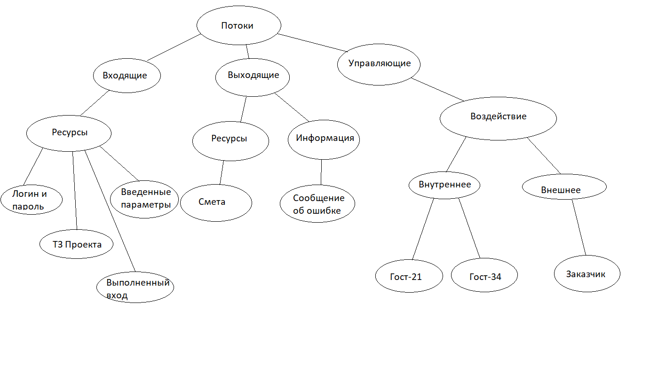ER-модель (от англ. entity-relationship model, модель «сущность - связь») - модель данных, позволяющая описывать концептуальные схемы предметной области [3].

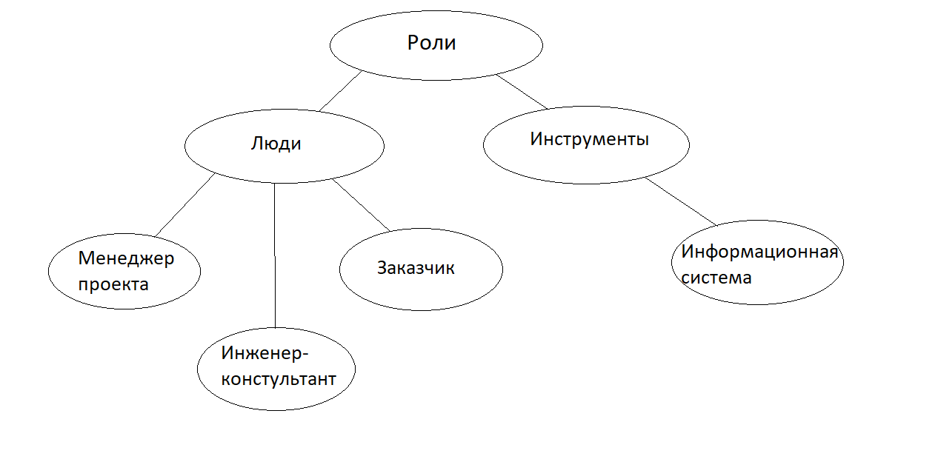Рис. 10. ERD-диаграмма для потоков

Рис. 11. ERD-диаграмма для ролей

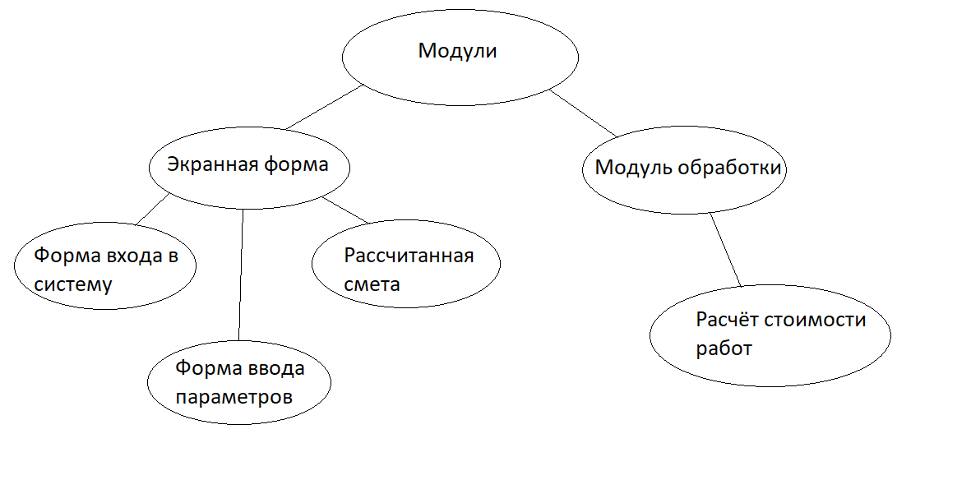 Рис. 12. ERD-диаграмма для модулей

В ходе курсовой работы были произведены экономические расчеты потенциального эффекта (см. Таблица 2).

Таблица 2. Экономический эффект

|  |  |
| --- | --- |
| Рассматриваемый период – 1 год (12 месяцев).  Менеджер проекта = 1; | |
| **С использованием ИС** | **Ручной труд** |
| Проектов в месяц = 5;  Время расчёта стоимости для менеджера:  Заполнение параметров проекта из ТЗ – 10 мин.  Расчёт стоимости проеведения работ – 5 мин. | Проектов в месяц = 5;  Время расчёта стоимости для менеджера:  Заполнение параметров проекта из ТЗ – 20 мин.  Расчёт стоимости проеведения работ – 60 мин. |
| **Расчет экономии времени от реализации проекта для блока А22** | |
| За один месяц:  10 мин * 5 = 50 мин.  За рассматриваемый период:  50 мин. * 12 = 600 мин. = 10 ч. | За один месяц:  20 мин * 5 = 100 мин.  За рассматриваемый период:  100 мин. * 12 = 1200 мин. = 20 ч. |
| **Расчет экономии времени от реализации проекта для блока А32** | |
| За один месяц:  5 мин * 5 = 25 мин.  За рассматриваемый период:  25 мин. * 12 = 300 мин. = 5 ч. | За один месяц:  60 мин * 5 = 300 мин. = 5 ч.  За рассматриваемый период:  300 мин. * 12 = 3600 мин. = 60 ч. |
| 10+5= 15 ч/час в автоматизированной системе  20+60=80 ч/час через ручной труд  Итого выгода: 80-15= 65 ч/час | |

Кроме того, были произведены расчеты по оценке сложности разработки системы и трудозатрат с помощью двух методов.

Расчеты, выполненные первым методом FPA IFPUG, позволяют оценить сложность требуемых для создания информационной системы программных средств в 64 выровненных функциональных точек, а объем программного кода на языках программирования высокого уровня - 2880 строк кода.

Расчеты, выполненные вторым методом COCOMO II, позволяют оценить общие трудозатраты проекта разработки программных средств в 9 человеко-месяцев, а ожидаемую продолжительность проекта – в 7 месяцев (рис. 11).

|  |  |  |  |
| --- | --- | --- | --- |
| **FPA IFPUG** | | | |
| Характеристики | |  |  |
| 1 | Обмен данными | 2 | 0-5 |
| 2 | Распределенная обработка | 2 | 0-5 |
| 3 | Производительность (время отклика) | 2 | 0-5 |
| 4 | Ограничения аппаратные | 2 | 0-5 |
| 5 | Транзакционная нагрузка | 1 | 0-5 |
| 6 | Взаимодействие с пользователем | 2 | 0-5 |
| 7 | Эргономика | 2 | 0-5 |
| 8 | Интенсивность изменения данных | 2 | 0-5 |
| 9 | Сложность обработки | 1 | 0-5 |
| 10 | Повторное использование | 2 | 0-5 |
| 11 | Удобство инсталляции | 2 | 0-5 |
| 12 | Удобство администрирования | 2 | 0-5 |
| 13 | Портируемость | 2 | 0-5 |
| 14 | Гибкость | 1 | 0-5 |
|  |  | 25 |  |
|  | VAF: | 0,90 |  |
|  | UFP: | 64 |  |
|  | DFP: | 58 |  |
|  | SLOC: | 2880 |  |
|  | KLOC: | 3 |  |
|  |  |  |  |
| **COCOMO II** | | | |
| Масштаб |  |  |  |
| 1 | опыт аналогичных разработок | 3,72 | 6.20 4.96 3.72 2.48 1.24 |
| 2 | гибкость процесса | 3,04 | 5.07 4.05 3.04 2.03 1.01 |
| 3 | разрешение рисков | 4,24 | 7.07 5.65 4.24 2.83 1.41 |
| 4 | сработанность команды | 3,29 | 5.48 4.38 3.29 2.19 1.10 |
| 5 | зрелость процессов | 4,68 | 7.80 6.24 4.68 3.12 1.56 |
|  | SF: | 18,97 |  |
|  | E: | 1,10 |  |
| Трудоемкость | |  |  |
| 1 | квалификация персонала | 1,00 | 2.12 - 0.5 |
| 2 | надежность продукта | 1,00 | 0.49 - 2.72 |
| 3 | повторное использование | 1,00 | 0.95 - 1.24 |
| 4 | сложность платформы разработки | 1,00 | 0.87 - 2.61 |
| 5 | опыт персонала | 1,00 | 1.59 - 0.62 |
| 6 | оборудование коммуникаций | 1,00 | 1.43 - 0.62 |
| 7 | сжатие расписания | 1,00 | 1.43 - 1.00 |
|  | EM: | 1,00 |  |
|  | PM: | 9 | ч/мес |
|  | TDEV: | 7 | мес |

Рис. 11 Расчеты трудозатрат

# **ЗАКЛЮЧЕНИЕ**

Таким образом, в ходе выполнения курсового проекта была создана наглядная модель автоматизации расчётов стоимости инженерных работ в сфере телекоммуникаций. Была создана диаграмма IDEF0, которая имеет в своём составе 3 уровня декомпозиции, а также 3 диаграммы DFD. Помимо этих диаграмм, были сформированы диаграммы ERD для понимания функционирования системы.

Данная система создана преимущественно для менеджеров проектов в сфере телекоммуникационных сложных проектов, где высчитать стоимость и объем работ крайне трудозатратно. Данная система помогает в короткий срок высчитать стоимость инженерных работ и подобрать нужного инженера, что позволяет сделать вывод о готовности войти в проект.

Сформированные модели будут использованы в выпускной квалификационной работе «Разработка и создание программного модуля для расчёта стоимости инженерных работ в области проектного менеджмента».

**СПИСОК ИСПОЛЬЗОВАННЫХ ИСТОЧНИКОВ**

1. Сайт «businessstudio» [Электронный ресурс] – Режим доступа: businessstudio.ru/wiki/docs/v4/doku.php/ru/csdesign/bpmodeling/idef0, свободный. Дата обращения: 20.11.2018 г.
2. Сайт «Википедия» [Электронный ресурс] – Режим доступа: https://ru.wikipedia.org/wiki/DFD, свободный. Дата обращения: 29.11.2018 г.
3. Сайт «sewiki» [Электронный ресурс] – Режим доступа: http://sewiki.ru/ERD, свободный. Дата обращения: 29.11.2018 г.